PROCESSO ADMINISTRATIVO: Nº 333/2023
OBJETO: AQUISIÇÃO DE MATERIAL A FIM DE PROMOVER A REFORMA DE MODERNIZAÇÃO NA SALA DE REUNIÕES.

TERMO DE REFERÊNCIA

ESPECIFICAÇÕES TÉCNICAS E CONDIÇÕES DE FORNECIMENTO E EXECUÇÃO

1 – DESCRIÇÃO:

1.1. CONSTITUI OBJETO DESTE CERTAME A AQUISIÇÃO DE DIVERSOS MATERIAIS, A FIM DE REALIZAR A REFORMA DA SALA DE REUNIÕES DA SEDE DA CÂMARA MUNICIPAL DE RESENDE, CONFORME CONDIÇÕES, QUANTIDADES E EXIGÊNCIAS ESTABELECIDAS NESTE INSTRUMENTO.

ITEM | DESCRIÇÃO | QUANT
1 | LÃ DE ROCHA – ROLO - MEDIDAS: 1,2mX4mX50mm | 14 UN
2 | CHAPA DE DRYWALL STANDARD – MEDIDAS - 1,80mX1,20m – COR: BRANCA | 16 UN
3 | PERFIL 530 À BASE DE CHAPA DE AÇO PARA DRYWALL – MEDIDAS – 47mmX3Mx0,5mm | 15 UN
4 | CANTONEIRA 25/30 PARA DRYWALL 3mX2,5cm | 10 UN
5 | UNIÃO F530 À BASE DE CHAPA DE AÇO | 5 UN
6 | TIRANTE EM ARAME GALVANIZADO EM ARAME 10, 3,4mm DIÂMETRO, ELO NA PONTA - APLICAÇÃO: SUSTENTAÇÃO EM FORRO. COMPRIMENTO 1.000mm | 70UN
7 | REGULADOR FORRO DRYWALL GESSO PERFIL - F530 | 70 UN
8 | FITA BANDA ACÚSTICA EM POLIETILENO EXPANDIDO. ROLO 10mX70mm | 10 UN
9 | PERFIL EMBUTIR PARA FITA LED 25X14mm BARRA 2m - BRANCO PARA INSTALAÇÃO EM TETO DE GESSO - DIMENSÕES (MM) = FACE = 25mm - ALTURA= 14mm - EMBUTIR/NICHO= 18mm - COMPRIMENTO DA BARRA = 2.000mm - COR DO PERFIL = BRANCO - ÂNGULO DE ILUMINAÇÃO= 120° - REATOR/DRIVER= VENDIDO SEPARADAMENTE - ÍNDICE DE PROTEÇÃO= IP20 (AMBIENTE INTERNO) - ITENS INCLUSOS: 1X PERFIL EMBUTIR SLIM PARA FITA LED BARRA DE 2m 2X TAMPA PARA PERFIL DE EMBUTIR - 2X PRESILHA PARA PERFIL DE EMBUTIR | 12 UN
10 | FITA SUPER LED 5050 BRANCO FRIO 300 LEDS COM FONTE 110 OU 220V. | 25 M
11 | PAINEL LED DE EMBUTIR 40X40cm - 4000K BIVOLT - COM SUPORTES PARA FIXAÇÃO EM TETO DE DRYWALL 30wW | 3 UN
12 | DIVISÓRIA INDUSTRIAL DE VIDRO DUPLO TRANSPARENTE ACÚSTICA COM PERSIANA EMBUTIDA – COR: BEGE - MEDIDA DO VÃO: 1,25X2,70m – COM MONTAGEM E INSTALAÇÃO PELA CONTRATADA | 3,375 M²
1.2. Seguem as imagens meramente ilustrativas dos itens.

ITEM 1

ITEM 2

ITEM 3

ITEM 4

ITEM 5

ITEM 6

ITEM 7

ITEM 8

ITEM 9

ITEM 10

ITEM 11

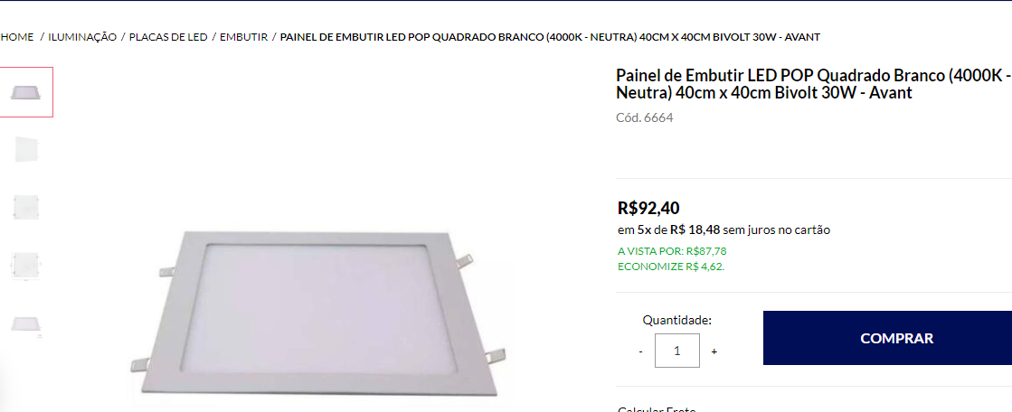

ITEM 12

2- JUSTIFICATIVA PARA CONTRATAÇÃO

2.1. A SALA DE REUNIÕES É O ESPAÇO ONDE SÃO REALIZADOS DIVERSOS EVENTOS, OS VEREADORES BEM COMO OS DEMAIS SETORES ADMINISTRATIVOS UTILIZAM-SE DO LOCAL, OCORRE QUE OS EQUIPAMENTOS QUE COMPÕEM O SEU AMBIENTE ESTÃO DEFASADOS, O QUE VEM COMPROMETENDO AS ATIVIDADES E APRESENTAÇÕES QUE SÃO PROMOVIDAS NO ESPAÇO.

2.2. Desta forma, considerando a tecnologia obsoleta dos equipamentos que integram a Sala de Reuniões, verificou-se a necessidade de modernização dos recursos tecnológicos do espaço.

2.3. Agrega-se a essa necessidade, o fato de que, para cumprir a sua missão e atender com qualidade às expectativas dos seus usuários, é indispensável que a Câmara Municipal de Resende, mantenha em perfeito funcionamento e promova melhorias contínuas em sua infraestrutura provendo o suporte necessário à utilização dos recursos.

2.4. Neste sentido, medidas precisam ser tomadas com vistas a modernização da Sala de Reuniões, de forma a atender aos novos desafios que se apresentam, e para a operacionalização das políticas públicas de sua responsabilidade, cuja abrangência tem aumentado significativamente.

2.5. Portanto, a finalidade de modernização tecnológica da Sala de Reuniões visa desempenhar o papel institucional desta Casa de Leis, melhorando a infraestrutura, transparência e publicidade dos resultados gerados através de eventos, encontro de reuniões, consultas públicas, licitações, debates ou palestras.

3- PRAZO, FORMA E LOCAL DE ENTREGA:

3.1. Os produtos, objeto desta licitação, deverão ser entregues, sem ônus, no setor do Almoxarifado, na sede da Câmara Municipal de Resende, situada na Praça Doutor Oliveira Botelho 262 – Centro – CEP 27.511-120 – Tel.: (24) 3354-9250, no horário de 12:00hs as 17:00hs;

3.2. A CONTRATANTE fará o envio da Ordem de Serviço a CONTRATADA por e-mail, devendo a CONTRATADA realizar a formalização do pedido que será assinado pelo Fiscal do contrato no ato da entrega, no prazo de 15 (quinze) dias úteis após a solicitação;

3.2.1. Com relação ao ITEM 12, a CONTRATADA deve realizar a entrega e montagem no prazo de 20 (vinte) dias úteis após a solicitação

3.3. Em caso de entrega fora dos padrões, deverá a CONTRATADA no prazo de 05 (cinco) dias corrigir as irregularidades.

4 – CONDIÇÕES DE ENTREGA DOS PRODUTOS

4.1. Os objetos deste termo de referência serão recebidos em duas etapas:

4.1.1. Recebimento provisório: o material será recebido provisoriamente no momento da entrega, para efeito de posterior verificação de sua conformidade com as especificações exigidas e com a proposta, ficando, nesta ocasião, suspensa a fluência do prazo de entrega inicialmente fixado;

4.1.2. Recebimento definitivo: no prazo de 05 dias úteis após o recebimento provisório, a fiscalização avaliará as características do material que, estando em conformidade com as especificações exigidas, será recebido definitivamente;

4.1.3. A Administração rejeitará, no todo ou em parte, os fornecimentos executados em desacordo com o disposto neste Termo de Referência. Se, após o recebimento, constatar-se que os fornecimentos foram realizados em desacordo com o especificado, com defeito ou incompleto, a empresa CONTRATADA deverá realizar a substituição no prazo de 5(cinco) dias;

4.2. A CONTRATADA garantirá a qualidade de cada unidade do material fornecido, obrigando-se a substituir aqueles que estiverem danificados em razão de transporte, descarga ou outra situação que não possa ser imputada à Administração;

4.3. Independentemente da aceitação, a empresa fornecedora deverá garantir a qualidade dos produtos fornecidos pelo prazo de garantia, obrigando-se a substituir no prazo determinado pela Administração, às suas expensas, aquele que apresentar falha ou defeito durante o recebimento;

4.4. Na hipótese de substituição, a CONTRATADA deverá fazê-la em conformidade com a indicação da Câmara Municipal de Resende-RJ, no prazo máximo apontado no item 4.1.3. Sendo que o ato do recebimento não importará na aceitação;

4.5. Se a CONTRATADA não substituir ou complementar o material entregue em desconformidade com as condições deste Termo de Referência, o fiscal do contrato fará relatório circunstanciado à unidade competente com vistas à glosa da nota fiscal, no valor do material recusado ou não entregue, e a enviará para pagamento, informando, ainda, o valor a ser retido cautelarmente, para fazer face a eventual aplicação de multa.

4.6. Com relação ao ITEM 12, a CONTRATADA deverá promover a confecção e a instalação da divisória industrial de vidro duplo transparente acústica com persiana embutida na cor bege, nas medidas de 1,25mx2,70m.

4.7. Para o correto dimensionamento e elaboração da confecção do ITEM 12, o licitante poderá realizar vistoria nas instalações do local de execução dos serviços, acompanhado por servidor designado para esse fim, de segunda à sexta-feira, das 13h às 17h, devendo o agendamento ser efetuado previamente pelo telefone (24) 3354-9250 ou pelo endereço e-mail secretariaadministrativa@cmresende.rj.gov.br , podendo sua realização ser comprovada por: Declaração emitida pelo licitante de que conhece as condições locais para execução do objeto ou que realizou vistoria no local do evento.

4.8 Caso o licitante opte pela não realização de vistoria, deve declarar que tem pleno conhecimento das condições e peculiaridades inerentes à natureza do trabalho, que assume total responsabilidade por este fato e que não utilizará deste para quaisquer questionamentos futuros que ensejem avenças técnicas ou financeiras;

5 – OBRIGAÇÕES DA CONTRATADA

5.1. Cumprir todas as obrigações constantes neste Termo de Referência, assumindo como exclusivamente seus os riscos e as despesas decorrentes da boa e perfeita execução do objeto e, ainda:

5.2. Efetuar a entrega do objeto em perfeitas condições, conforme especificações, prazo e local constantes neste Termo de Referência, acompanhado da respectiva nota fiscal;
5.3. Substituir, reparar ou corrigir, às suas expensas, no prazo fixado neste Termo de Referência, o objeto com avarias ou defeitos;

5.4. Comunicar à Contratante, no prazo máximo de 48 (quarenta e oito) horas que antecede a data da entrega, os motivos que impossibilitem o cumprimento do prazo previsto, com a devida comprovação;

5.5. O prazo de garantia para todos os itens deverá ser de, no mínimo, 12 (doze) meses, contados a partir da entrega do material, contra defeito de fabricação, prevalecendo, contudo, o prazo constante do certificado/manual do produto, desde que superior ao mínimo exigido.

5.6. Responsabilizar-se pelos vícios e danos decorrentes do produto, de acordo com os artigos 12, 13, 18 e 26, do Código de Defesa do Consumidor (Lei nº 8.078, de 1990);

5.7. O dever previsto no subitem anterior implica na obrigação de, a critério da Administração, substituir, reparar, corrigir, remover, ou reconstruir, às suas expensas, no prazo máximo de 05 (cinco) corridos, o produto com avarias ou defeitos;

5.8. Atender prontamente a quaisquer exigências da Administração, inerentes ao objeto da presente contratação;

5.9. Não permitir a utilização de qualquer trabalho do menor de dezesseis anos, exceto na condição de aprendiz para os maiores de quatorze anos; nem permitir a utilização do trabalho do menor de dezoito anos em trabalho noturno, perigoso ou insalubre;

5.10. Responsabilizar-se pelas despesas dos tributos, encargos trabalhistas, previdenciários, fiscais, comerciais, taxas, fretes, seguros, deslocamento de pessoal, prestação de garantia e quaisquer outras que incidam ou venham a incidir na execução do contrato.

6 – OBRIGAÇÕES DO CONTRATANTE:

6.1. Receber o objeto no prazo e condições estabelecidas neste Termo de Referência;

6.2. Verificar minuciosamente, no prazo fixado, a conformidade dos bens recebidos com as especificações constantes neste Termo de Referência, para fins de aceitação e recebimento definitivo;

6.4. Comunicar à CONTRATADA, por escrito, sobre imperfeições, falhas ou irregularidades verificadas no objeto fornecido, para que seja substituído, reparado ou corrigido, no momento do recebimento;
6.5. Acompanhar e fiscalizar o cumprimento das obrigações da CONTRATADA, através de comissão/servidor especialmente designado;

6.6. Efetuar o pagamento à CONTRATADA no valor correspondente ao fornecimento do objeto, no prazo e forma estabelecidos neste Termo de Referência;

6.7. A Administração não responderá por quaisquer compromissos assumidos pela CONTRATADA com terceiros, ainda que vinculados à execução do presente Termo de Contrato, bem como por qualquer dano causado a terceiros em decorrência de ato da CONTRATADA, de seus empregados, prepostos ou subordinados;

6.8. Emitir nota de empenho e realizar o pedido de acordo com as condições estabelecidas e com prazos suficientes para que a entrega dos materiais no prazo especificado neste Termo de Referência não prejudique o bom funcionamento das atividades da Câmara Municipal de Resende;

6.9. Efetuar o pagamento no prazo previsto.

7 – GESTÃO E FISCALIZAÇÃO:

7.1. A gestão do contrato será realizada pela servidora Helenice da Silva Barreto, matrícula 179, da Divisão de Contratos.
7.2. A fiscalização e o acompanhamento dos serviços serão realizados pela servidora Mariana Lucia da Silva Ramos Mota, matrícula 456, Secretaria Geral de Administração, e-mail: secretariaadministrativa@cmresende.rj.gov.br, telefone (24) 3354-9250;

7.3. A fiscalização de que trata este item não exclui nem reduz a responsabilidade do fornecedor, ainda que resultem de condições técnicas, vícios redibitórios ou emprego de material inadequado ou de qualidade inferior, e, na ocorrência desta, não implica na responsabilidade da administração e de seus agentes e prepostos.

8 – CONDIÇÕES DO PAGAMENTO:

8.1. Os pagamentos serão efetuados em até 30 (trinta) dias, contados a partir da apresentação da Nota Fiscal, acompanhada pela ordem de serviços (quando houver), devidamente assinada pelo fiscal designado e acompanhada ainda das CND’s FGTS, TRABALHISTA e FEDERAL e após o recebimento definitivo do objeto, através de transferência eletrônica para a conta bancária da CONTRATADA indicada pela mesma.

8.2. A CONTRATADA deverá apresentar as certidões (FGTS, TRABALHISTA E FEDERAL) em validade para o pagamento.

8.3. Sobre os valores referentes a prestação de serviços, serão retidos, na fonte, pela CONTRATADA, o percentual correspondente ao IRPJ, na forma definida pelas Instruções Normativas expedidas pela Secretaria da Receita Federal (IN 1.234/2012), bem como as alíquotas correspondentes ao INSS e ISSQN, quando for o caso, cabendo à CONTRATADA destacar os percentuais devidos, quando da emissão das Notas Fiscais/Faturas.

8.4. Em caso, da CONTRATADA se enquadrar no artigo 4º incisos III, IV ou XI da Instrução Normativa – RFB n.º 1.234/2012, esta deverá no ato da assinatura do Instrumento Contratual com a Contratante, apresentar 02 (duas) vias originais da declaração em conformidade com os modelos específicos na Instrução Normativa e em suas respectivas alterações.
8.5. As 02 (duas) vias citadas declarações deverão ser encaminhadas na forma original, assinadas e datadas conforme o dia do recebimento da Ordem de Compra/Serviço;
8.6. A declaração original, poderá ser apresentada por meio eletrônico, com utilização de certificação digital disponibilizada pela Infraestrutura de Chaves Públicas Brasileiras (ICP Brasil), desde que, no documento a ser arquivado pela Contratante conste a assinatura digital do representante legal e a respectiva data de assinatura, conforme disposto pelo artigo 10 da Medida Provisória nº 2.200-2, de 24 de agosto de 2001 e os parâmetros estabelecidos pelo artigo 5º do Decreto nº 10.278, de 18 de março de 2020.
8.7. A CONTRATADA deverá informar ao Gestor do Contrato imediatamente, qualquer alteração na situação declarada.
8.8. Quaisquer erros ou emissão ocorrido na documentação fiscal será motivo de correção por parte da adjudicatária e haverá em decorrência, suspensão do prazo de pagamento até que o problema seja definitivamente sanado.
8.9. O pagamento será realizado por meio de ordem bancária, creditada na conta corrente da CONTRATADA.
8.10. A Nota Fiscal ou Fatura deverá ser obrigatoriamente acompanhada da comprovação da regularidade fiscal, mediante consulta aos sítios eletrônicos oficiais.
8.11. A CONTRATADA regularmente optante pelo Simples Nacional, nos termos da Lei Complementar nº 123, de 2006, não sofrerá a retenção tributária quanto aos impostos e contribuições abrangidos por aquele regime. No entanto, o pagamento ficará condicionado à apresentação de comprovação, por meio de documento oficial, de que faz jus ao tratamento tributário favorecido previsto na referida Lei Complementar.
8.12. Havendo erro na apresentação da Nota Fiscal ou dos documentos pertinentes à contratação, ou, ainda, circunstância que impeça a liquidação da despesa, como, por exemplo, obrigação financeira pendente, decorrente de penalidade imposta ou inadimplência, o pagamento ficará sobrestado até que a CONTRATADA providencie as medidas saneadoras. Nesta hipótese, o prazo para pagamento iniciar-se-á após a comprovação da regularização da situação, não acarretando qualquer ônus para a Contratante.
8.13. Quando da ocorrência de eventuais atrasos de pagamento provocados exclusivamente pela CMR-RJ, o valor devido deverá ser acrescido de atualização financeira, e sua apuração se fará desde a data de seu vencimento até a data do efetivo pagamento, em que os juros de mora serão calculados à taxa de 0,5% (meio por cento) ao mês, ou 6% (seis por cento) ao ano, mediante aplicação das seguintes fórmulas:

EM=I X N X VP, ONDE:
EM = Encargos Moratórios devidos; I= Índice de compensação financeira = 0,00016438, computado com base na fórmula I = [(TX/100)/365];
N = Números de dias entre a data prevista para o pagamento e a do efetivo pagamento; e
VP = Valor da prestação em atraso.

9 – DO REAJUSTE:

9.1. Os preços são fixos e irreajustáveis no prazo de um ano contado da data limite para a apresentação das propostas.

10 – DA SUBCONTRATAÇÃO:

10.1. Não será admitida a subcontratação do objeto deste Termo de Referência.

11 – DAS SANÇÕES ADMINITRATIVAS

11.1. Comete infração administrativa nos termos da Lei nº 10.520, de 2002, a CONTRATADA que:

11.1.1. inexecutar total ou parcialmente qualquer das obrigações assumidas em decorrência da contratação;
11.1.2. ensejar o retardamento da execução do objeto;
11.1.3. falhar ou fraudar na execução do serviço;
11.1.4. comportar-se de modo inidôneo;
11.1.5. cometer fraude fiscal;

11.2. Pela inexecução total ou parcial do contrato poderá, garantida a prévia defesa, aplicar à CONTRATADA as seguintes sanções:

11.2.1. advertência por faltas leves, assim entendidas aquelas que não acarretem prejuízos significativos para a Contratante;
11.2.2. multa moratória de 1% (um por cento) por dia de atraso injustificado sobre o valor da parcela inadimplida, até o limite de 30 (trinta) dias;
11.2.3. suspensão temporária de participação em licitação e impedimento de contratar com a Administração opera por prazo não superior a 2 (dois) anos;
11.2.4. impedimento de licitar e contratar com órgãos e entidades da União pelo prazo de até 5 (cinco) anos;
11.2.5. multa administrativa de até 20% do valor do contrato, a depender da gravidade da infração cometida.

11.3. Poderão ser aplicadas as seguintes multas, conforme a gravidade das infrações:

GRAU | CORRESPONDÊNCIA
1 | 3% sobre o valor do empenho.
2 | 5% sobre o valor do empenho.
3 | 7% sobre o valor do empenho.
4 | 10% sobre o valor do empenho
5 | 10% sobre o valor total da Ata/Contrato, mais 5% ao dia sobre o valor do empenho.
6 | 30% sobre o valor do Produto a ser garantido, mais 2% ao dia por atraso sobre o valor do produto.
7 | 20% sobre o valor total da Ata/Contrato.

11.4. Da classificação das infrações por gravidade (GRAU):
INFRAÇÃO
DESCRIÇÃO DA GRAVIDADE OCORRIDA | GRAU
Permitir situação que crie a possibilidade de causar dano físico, lesão corporal ou consequências letais, por ocorrência. | 5
Suspender ou interromper, salvo motivo de força maior ou caso fortuito, o fornecimento/entrega dos produtos por dia e por nota de empenho. | 3
Atrasar a entrega injustificadamente, por empenho e por dia | 2
Entregar produto em desacordo com as especificações do edital e proposta sem motivo justificado; por ocorrência | 4
Entregar produtos usados, recondicionados e ou remanufaturados, por produto. | 4
Entregar produto mal embalado ou com embalagem danificada e ou violada, por ocorrência | 2
Entregar produto com apresentação em desconformidade com a descrita no edital, por ocorrência. | 2
Fornecer informação pérfida de serviço ou substituição de material; por ocorrência. | 2
Reutilizar material, peça ou equipamento sem anuência da FISCALIZAÇÃO; por ocorrência. | 3
Der causa à inexecução total do objeto da Ata/Contrato | 7
AINDA, DEIXAR DE:
Zelar pelas instalações do Município no momento da entrega, por ocorrência. | 1
Cumprir determinação formal ou instrução complementar do órgão fiscalizador, por ocorrência; | 1
Manter a documentação de habilitação atualizada; por item, por ocorrência. | 1
Cumprir horário de entrega estabelecido pelo contrato ou determinado pela FISCALIZAÇÃO; por ocorrência | 1
Cumprir determinação da FISCALIZAÇÃO para controle de acesso de seus funcionários; por ocorrência. | 2
Cumprir quaisquer dos itens do Edital e seus Anexos não previstos nesta tabela de multas, após reincidência formalmente notificada pelo órgão fiscalizador, por item e por ocorrência; | 2
Substituir os produtos, às suas custas, quando protegido pela respectiva garantia. | 6

11.5. Após regular processo administrativo, a multa será executada e cobrada via Prefeitura Municipal de Resende/RJ.

11.6. No caso de garantia contratual, a multa será descontada desta.
11.7. As sanções previstas nos subitens “11.2.2”, “11.2.4” “11.2.5” e “11.2.6” da subseção 11.2 poderão ser aplicadas juntamente com a da alínea “11.2.3” da mesma subseção.

11.8. Caberá apresentação de defesa prévia, a ser apresentada no prazo de 10 (dez) dias úteis, a contar da aplicação de qualquer sanção.
11.9. As sanções somente poderão ser aplicadas após regular processo administrativo.

11.10. As sanções de suspensão temporária de participação em licitação e impedimento de contratar poderão também ser aplicada à empresa ou ao profissional que:

11.10.1. tenha sofrido condenação definitiva por praticar, por meios dolosos, fraude fiscal no recolhimento de quaisquer tributos;

11.10.2. tenha praticado atos ilícitos visando a frustrar os objetivos da licitação;

11.10.3. demonstre não possuir idoneidade para contratar com a Câmara Municipal de Resende em virtude de atos ilícitos praticados.

11.10.4. convocado dentro do prazo de validade da sua proposta, não celebrar o contrato;

11.10.5. deixar de entregar a documentação exigida;

11.10.6. apresentar documentação falsa;

11.10.7. ensejar o retardamento da execução do objeto;

11.10.8. não mantiver a proposta;

11.8.9. falhar ou fraudar na execução do contrato;

11.10.10. comportar-se de modo inidôneo, inclusive com a prática de atos lesivos à Administração Pública previstos na Lei nº 12.846/2013.

11.11. A Contratante deverá informar os dados relativos às sanções por ela aplicada aos contratados de forma a manter atualizado o CEIS de que trata o artigo 23 da Lei nº 12.846/2013.

11.12. É EXPRESSAMENTE VEDADO À CONTRATADA, a veiculação de publicidade acerca deste Termo de Referência, salvo se houver prévia autorização da Contratante;

11.13. A contratação de servidor pertencente ao quadro de pessoal da Contratante, ativo ou aposentado há menos de 5 (cinco) anos, ou de ocupante de cargo em comissão, assim como de seu cônjuge, companheiro, parentes em linha reta, colateral ou por afinidade, até o 3º grau.

Resende, 27 de junho de 2023

Vinicius Souza de Oliveira
Assessor de Planejamento de Contratos e Licitações
Mat.:578

ANEXO I
CROQUI DAS INSTALAÇÕES

ITEM 1 - Local de instalação dos materiais.

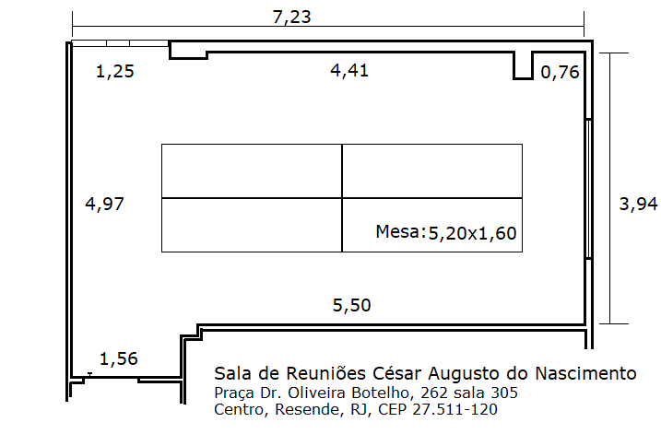

ITEM 2 – Instalação do sistema de iluminação.
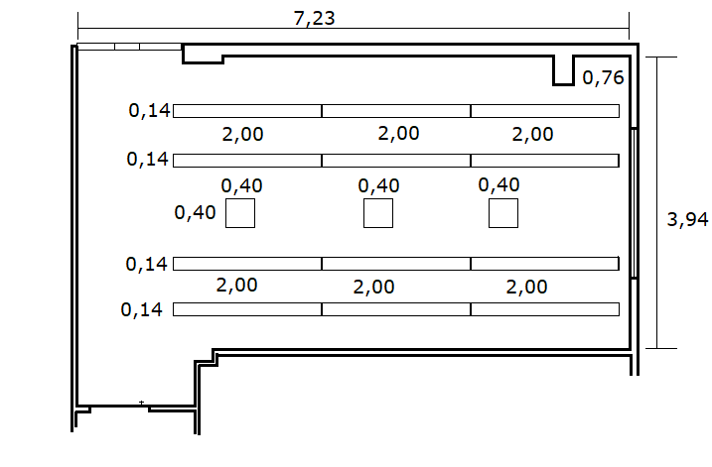

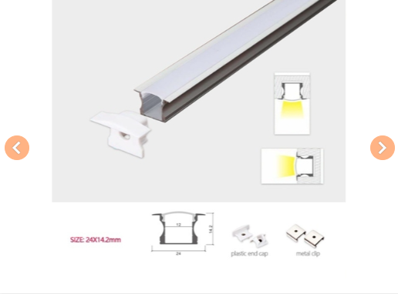

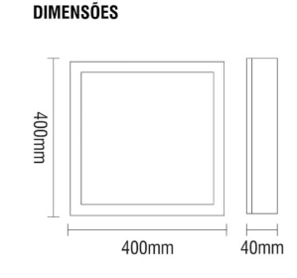

ITEM 3 – Croqui de utilização de placas de Drywall e perfis do forro.

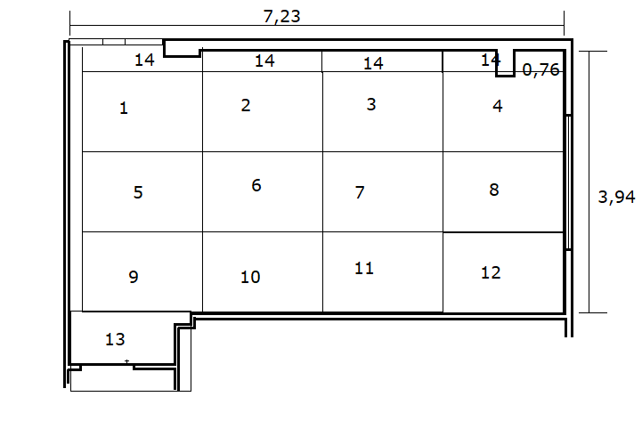
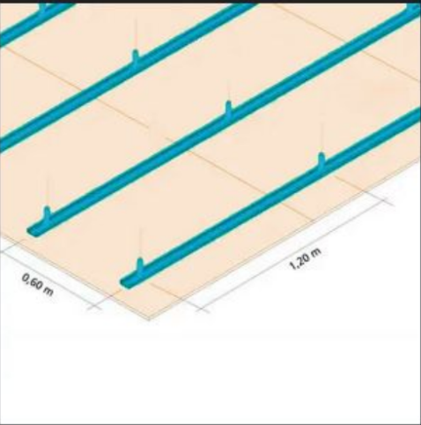
Cálculo de fileiras de Perfil F530:
Largura da sala 3,94 m ÷ 60 cm = 6,56 ± 7 fileiras
+ 1 reserva técnica = 8 perfis.
Cálculo Cantoneiras L 25x30: (medidas paredes)
5,50 + 3,95 + 0,76 + 0,40 + 0,30 + 0,40 + 4,41 + 0,11 + 0,54 + 0,22 + 1,25 + 4,86 + 0,15 + 0,80 + 0,61+ 0,61+0,25 + 0,15 = 25,42m

1,20m por perfil

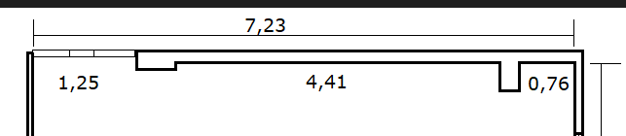

Cálculo tirantes e espaçadores: 7,23÷ 1,2 = 6,02 + 1 ponto = 7 9 fileiras = 63 + 10% reserva técnica = 70.

ITEM 4 – Instalação da divisória de vidro

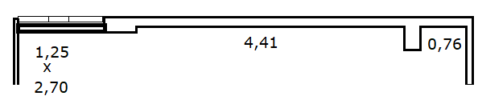

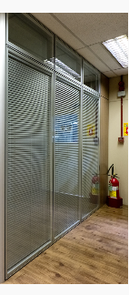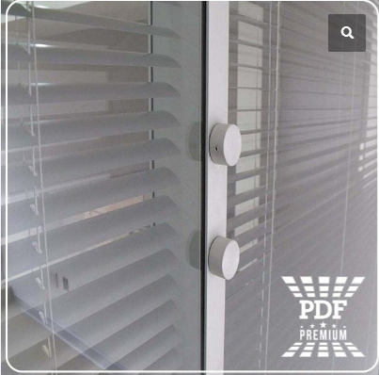

Vinicius Souza de Oliveira
Assessor de Planejamento de Contratos e Licitações – Mat.: 578

